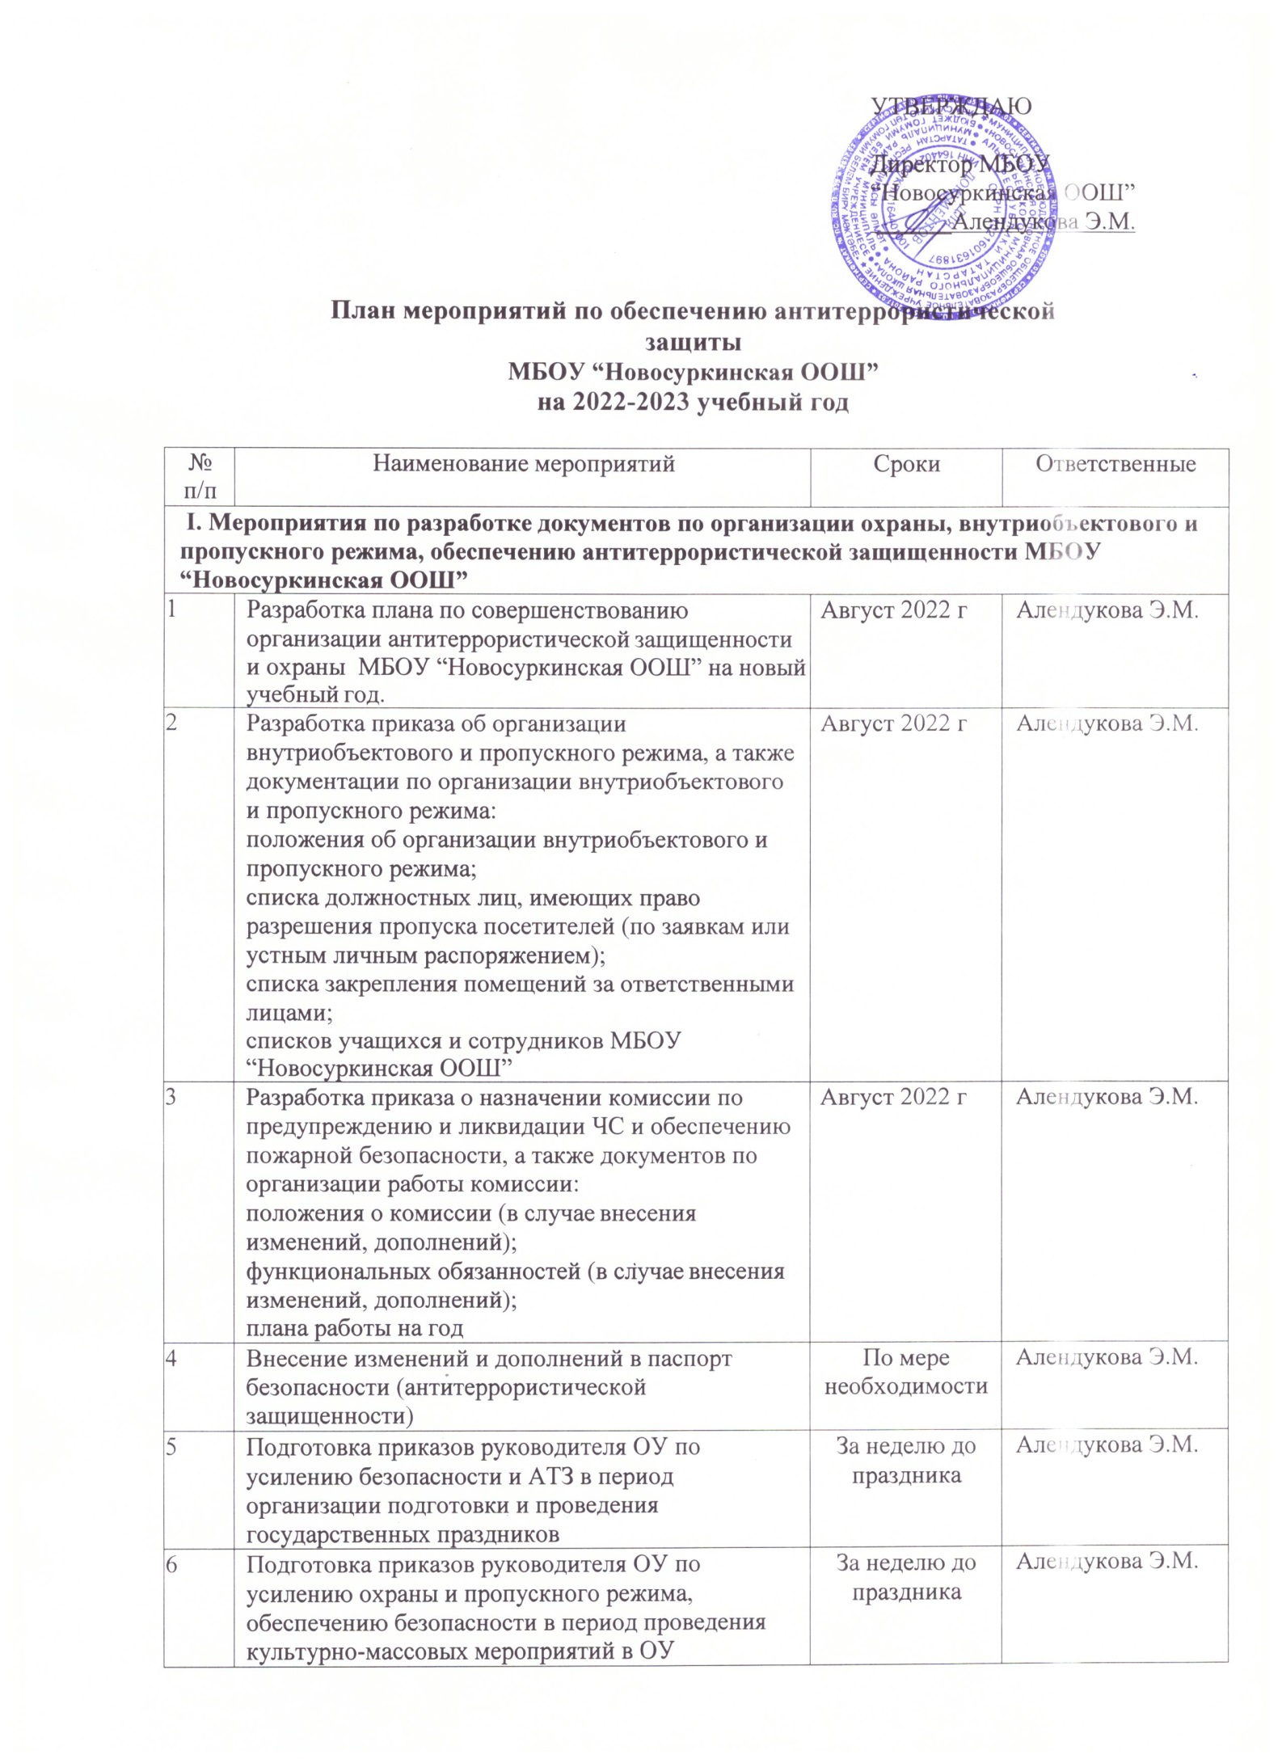

II. Мероприятия по обеспечению безопасности, антитеррористической защищенности МБОУ “Новосуркинская ООШ” в ходе повседневной деятельности и при проведении
праздников, культурно-массовых мероприятий
1 | Усиление охраны здания ОУ и прилегающей | В дни | Айкина Е.В.
 | территории в период проведения праздников,  культурно-массовых мероприятий |  | проведения
2 | Усиление пропускного режима на период  проведения праздников, культурно-массовых мероприятий |  | В дни проведения |  | Айкина Е.В.
3 | Организация дежурства во взаимодействии с органами охраны правопорядка и сотрудниками на  время проведения мероприятий |  | В дни проведения |  | Айкина Е.В.
4 | Проверка эвакуационных выходов |  | Ежедневно |  | Айкина Е.В.
5 | Проверка ограждения территории, ворот, замков, состояния внешних дверей и их запоров, наличие  ключей, состояние мест их хранения, состояние окон |  | Ежедневно |  | Айкина Е.В.
6 | Осмотры помещений и территории ОУ с отметкой  результатов в журнале |  | Ежедневно |  | Айкина Е.В.
7 | Организация и проведение тренировки по действиям в случае ЧС |  | Сентябрь 2022г.  Январь 2023 г.  Апрель 2023 г. |  | Директор
III. Основные направления деятельности по совершенствованию работы и обеспечению
безопасности и защищенности воспитанников и сотрудников
1 | Доведение распорядка работы ОУ и порядка посещения учреждения до сотрудников и  родительской общественности | Сентябрь |  | Шурыгина Л.Н.
2 | Планирование и проведение занятий по подготовке сотрудников, обслуживающего персонала по вопросам, касающимся безопасности и  антитеррористической деятельности | Ежеквартально |  | Алендукова Э.М.
3 | Проведение инструктажей (информационных занятий) с сотрудниками, привлекаемыми к  дежурству | По мере необходимости |  | Алендукова Э.М.
4 | Проведение систематических инструктажей с работниками и обучающимися по темам:  - действия при обнаружении подозрительных взрывоопасных предметов;  - действия при угрозе террористического акта | В течение года |  | Классные руководители
5 | Контроль проведения с детьми инструктажей по  мерам безопасности при проведении занятий | По мере  необходимости |  | Александрова Н.Е.
6 | Выступление на собраниях по вопросам обеспечения безопасности, АТЗ, профилактики  ДДТ | 2 раза в год, по мере  необходимости |  | Александрова Н.Е.
7 | Проведение бесед, лекции с учащимися, сотрудниками ОУ и родителями детей по  повышению бдительности, правилам поведения в условиях чрезвычайного происшествия, по соблюдению мер безопасности при нахождении на  водоемах, проезде железнодорожным транспортом, профилактике дорожно-транспортного травматизма | Ежемесячно |  | Александрова Н.Е.,  Шурыгина Л.Н.
8 | Ознакомление сотрудников ОУ с приказами,  распоряжениями по вопросах усиления мер безопасности и антитеррористической защищенности | Ежеквартально,  по мере необходимости |  | Алендукова Э.М.

9 | Обновление стендов по противодействию терроризму, пожарной безопасности, а также с  информацией о действиях при ЧС | Постоянно | Айкина Е.В.
10 | Обновление по мере необходимости информации о телефонах экстренных служб, вызываемых при  возникновении ЧС | По мере необходимости | Айкина Е.В.
11 | Контроль организации и проведения экскурсий за пределы территории ОУ с участием детей | Постоянно | Айкина Е.В.
12 | Изучение вопросов антитеррористической  защищенности в рамках предметов ОБЖ и  окружающий мир (согласно школьной программы) | В течение года | учитель начальных классов Шурыгина Л.Н.
IV. Мероприятия по организации взаимодействия по вопросам обеспечения безопасности
антитеррористической защищенности
1 | Организация и поддержание взаимодействия с органами внутренних дел, ФСБ, ГО и ЧС, прокуратуры по вопросам обеспечения правопорядка и безопасности. Согласование планов работы учреждения, других документов, касающихся обеспечения безопасности в образовательном учреждении, с  правоохранительными органами | В течение года | Алендукова Э.М.
2 | Рабочие встречи с уполномоченными  сотрудниками внутренних дел с целью усиления безопасности ОУ, профилактики  правонарушений | В течение года | Алендукова Э.М.
3 | Проверка зданий ОУ и прилегающей территории | Ежедневно | Сторожа
Обеспечение контроля состояния инженерно-технического оборудования, охранно-
пожарных систем
1 | Контроль за исправностью работы системы АПС,  тревожной кнопки | Ежедневно | Сторожа
2 | Организация обслуживания и ремонта  действующего инженерно- технического оборудования, охранно-пожарных систем | В течение учебного года | Алендукова Э.М.
3 | Организация и проведение работ по ремонту  наружного освещения | В течение  учебного года | Алендукова Э.М.
4 | Проведение технического контроля за работой  системы видеонаблюдения | Ежедневно | Алендукова Э.М.

